Конспект урока по развитию умения смыслового чтения в 1 классе
Тема: «Лиса и журавль»
УМК «Школа России»
Подготовила: учитель начальных классов
Гордеева Людмила Александровна

Пояснительная записка | Формирование функциональной грамотности у учеников – одна из важнейших задач современной школы. Это умение самостоятельно искать, анализировать. Обрабатывать и усваивать необходимую информацию из различных источников. В начальной школе необходимо заложить основы формирования грамотного читателя.
Тип урока | Открытие новых знаний
Цель урока | Познакомить учащихся с русской народной сказкой «Лиса и журавль», углубить знания о быте русского народа, воспитывать интерес к чтению, умение работать в команде, доброжелательности, чуткости по отношению друг к другу.
Планируемые результаты | Умение пробудить интерес к чтению русских народных сказок; называть героев произведения, давать им краткую характеристику.
Формирование УУД | Познавательные: находить ответы на вопросы в тексте; работать со словами и терминами обращаясь за помощью к учителю, используя связь с жизнью.  Регулятивные: умение определять и формулировать цель на уроке с помощью учителя; проговаривать последовательность действий на уроке; оценивать правильность выполнения действия; стремиться преодолевать возникающие трудности.  Коммуникативные: умение оформлять свои мысли в устной форме, участвовать в диалоге с учителем и одноклассниками.  Личностные: относиться с уважением к историческому прошлому своего народа, обычаям и традициям; способность к самооценке.
Форма организации деятельности учащихся на уроке | Индивидуальная, групповая
Оборудование | Проектор, карточки, иллюстрации
Этапы урока |  | Деятельность учителя | Деятельность учащихся | УУД
- Организационный момент |  | Все сумели мы собраться,  За работу дружно взяться.  Будем думать, рассуждать,  Можем мы урок начать.  -Ребята, сегодня мы отправляемся в путешествие по сказке. Но, прежде чем начать знакомство с этой сказкой, я хочу познакомить вас с пословицей.  Птица сильна крыльями, а человек дружбой.  -Как вы понимаете смысл этой пословицы?  -Как вы думаете, о чем будет идти речь на нашем уроке? (о дружбе) | Читают пословицу, объясняют ее содержание, рассуждают на тему урока. | Личностные:  Самоопределение (мотивация)
- Постановка цели урока |  | -Ребята, мы сегодня познакомимся с русской народной сказкой. Но, чтобы узнать, как она называется, отгадайте ребус.  Нужно расставить числа по порядку  АИЛС (3241) УЬРЖАЛВ (4135762)  Словарная работа  Лиса – хищное млекопитающее семейства псовых.  Журавль -птица, символизирует мудрость, преданность и честь.  -Ребята, какую цель мы поставим перед собой? (знакомство с новой сказкой о дружбе) | Разгадывают ребус, пытаются объяснить смысл составленных слов с помощью учителя. | Коммуникативные: выражение своих мыслей, учет разных мнений учащихся.
3.Включение в систему знаний и умений  1) Работа до чтения с текстом |  | -Сегодня мы познакомимся с русской народной сказкой «Лиса и журавль»  -А, что значит русская народная сказка?  - Верно, у каждого народа есть свои сочиненные сказки народом.  - Сегодня продолжим изучать творчество русского народа, который пишет о дружбе и добрых поступках.  Сказки являются образцом культуры и истории народа. Они отражают нравы, обычаи, ценности и убеждения народа. Сказка «Лиса и журавль» - яркий пример такого вида публицистики.  -Посмотрите на иллюстрацию к этой сказке. Как вы считаете:  -О чем она?  -А теперь садитесь поудобнее и слушайте внимательно сказку. А после прослушивания мы свами определим, правы вы были или нет, о чем эта сказка  Первичное чтение учителем (показ иллюстраций на интерактивной доске) | Ребята отвечают. Что сказку сочинил русский народ  Ответы ребят | Коммуникативные:  Готовность слушать собеседника, излагать свое мнение и аргументировать свою точку зрения.
2) Работа с текстом во время чтения |  | В сказке встретились незнакомые слова, которые мы вместе попробуем объяснить:  Наклал - положил, вертеться – ходить вокруг, несолоно хлебала – голодная.  -Итак, действительно ли сказка о дружбе? Почему?  - Как лиса угощала журавля?  - Что журавль сказал лисе на прощание?  - Что приготовил для лисы журавль? Вы считаете, почему?  - Кто оказался хитрее?  - Что означает выражение «Как аукнется, так и откликнется»?  - Как вы понимаете пословицу «Что посеешь, то и пожнешь»?  - Подходит ли она к этой сказке? Почему? | Ответы детей  Групповая форма работы | Регулятивные: целеполагание, планирование, прогнозирование. Умение осуществлять познавательную и личностную рефлексию.
4.Физминутка |  | Утром лисонька проснулась,  Лапкой вправо потянулась,  Лапкой влево потянулась,  Солнцу нежно улыбнулась  В кулачок все пальцы сжала,  Растирать себе лапки стала-  Ручки, ножки и бока.  Вот какая красота!  Жура-жура-журавель!  Облетел он сто земель  Облетел, обходил,  Крылья, ноги натрудил  Мы спросили журавля  «Где же лучшая земля?»  Отвечал он, пролетая:  «Лучше нет родного края!» | Ребята выполняют движения
5. Работа с текстом после чтения |  | -Ребята, а сейчас вы в своих группах должны разложить иллюстрации по порядку, как все происходило в сказке.  -Какая первая иллюстрация, вторая, третья, четвертая?  -А для чего мы это делали в группах?  -Назовите главных героев этой сказки (лиса, журавль)  -У вас на столах лежат слова, которые характеризуют наших героев. Разложите их в две колонки (Лиса-хитрая, жадная; журавль -умный, хорошие манеры)  -Название нашей сказки «Лиса и журавль»  - А как иначе можно назвать эту сказку?  -Чем персонажи этой сказки похожи на людей? Что они делают также, как люди?  - А сейчас задание на ловкость.  - Вы должны сложить пазлы предметов, из которых угощали друг друга наши герои сказки. | Работа в группах  Характеристика основных героев сказки | Регулятивные: формируем умение оценивать учебные действия в соответствии с поставленной задачей
6.Домашнее задание |  | Дома перескажите сказку и нарисуйте рисунок к ней.
7.Итог. Рефлексия |  | -Ребята, вам понравилась сказка? Чем? Чему учит сказка?  (сказка учит нас быть осторожными в общении с людьми, не принимать все на веру и не верить всем.  - Какие вы еще знаете русские народные сказки?  - Какие задания мы сегодня выполняли? Какое вам показалось интересным, трудным?  - Конечно невозможно научиться дружить на одном уроке. Я очень надеюсь, что эта сказка научит вас задуматься о дружбе.  - Посмотрите в окно, как ярко светит солнышко!  - Своими лучиками солнышко передает вам хорошее настроение. А в центре нашего солнышка (иллюстрация на доске) спрятано слово (открываю ДОБРОТА)  - Ребята будьте добрыми, тзывчивыми, берегите своих близких и друзей.  - А сейчас я предлагаю в ваших группах сложить солнышко, каждый берет лучик и приклеивает к кругу, чтобы получилось солнышко.  -Молодцы. Всем спасибо за работу. | Поощрение детей

Приложение
- Ребус
АИЛС (3241) УЬРЖАЛВ (4135762)
2.

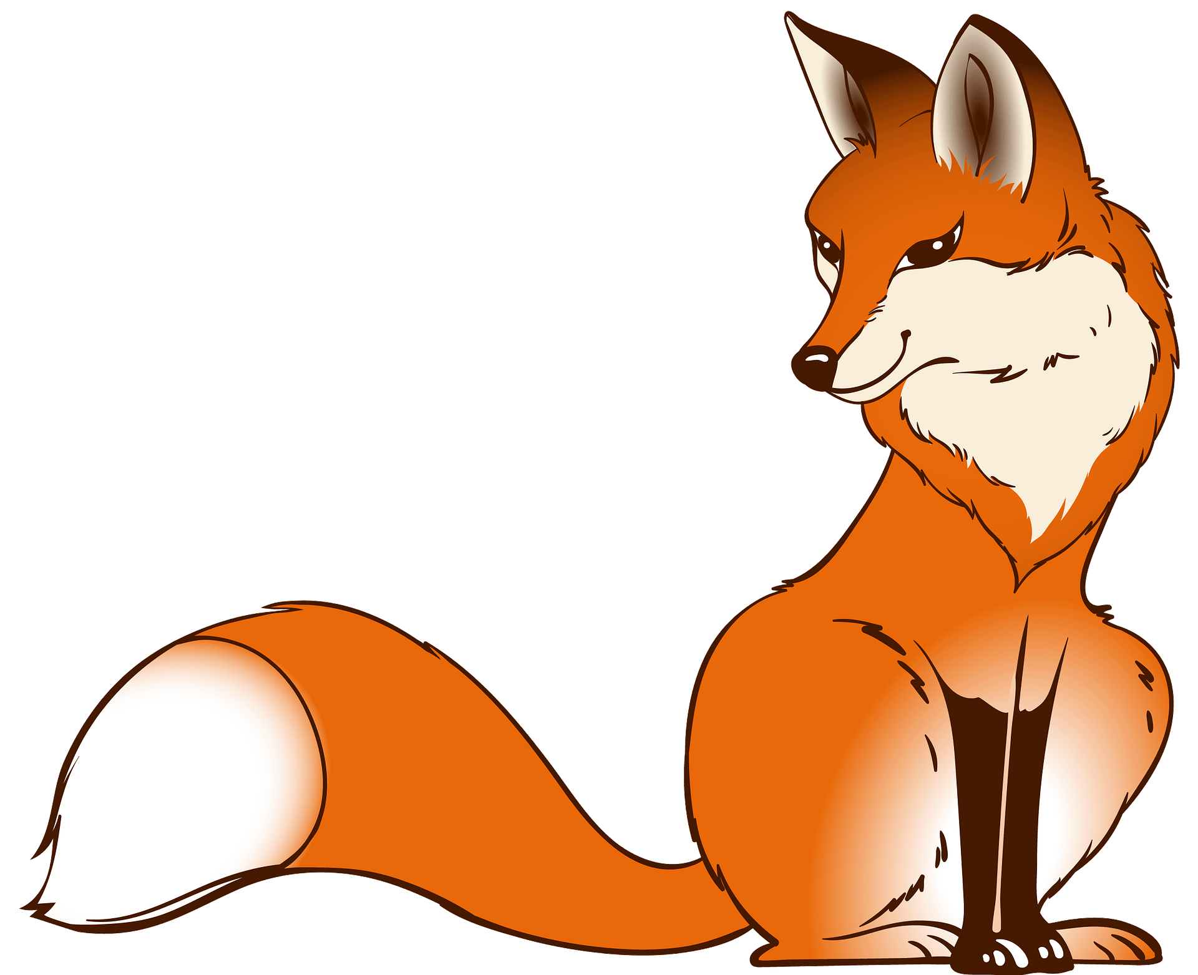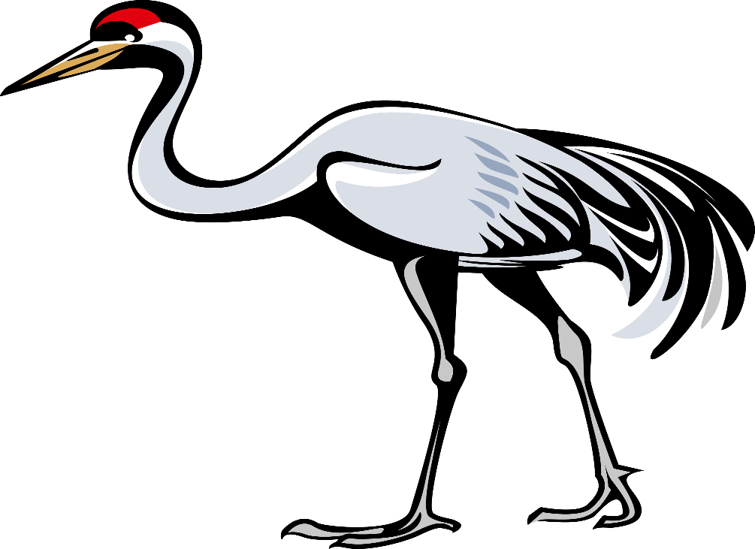

3.Иллюстрации к сказке

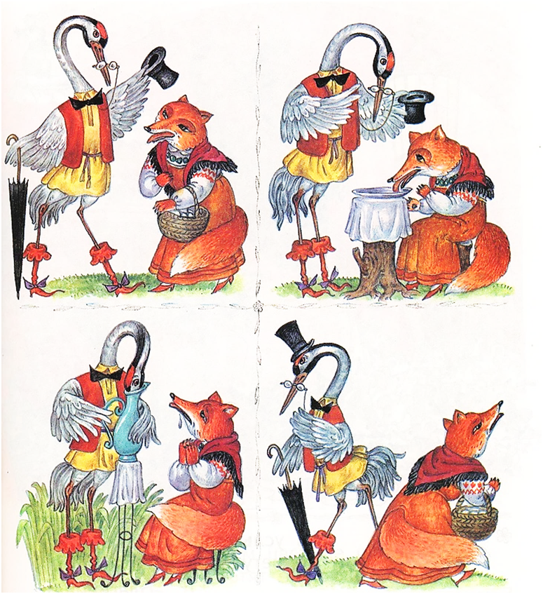

4.Слова для характеристики героев
ХИТРАЯ УМНЫЙ ЖАДНАЯ ХОРОШИЕ МАНЕРЫ
5.Предметы для пазл 6. Солнышко

